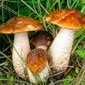биология – 9 класс

Тема 3. Размножение и индивидуальное развитие организма (онтогенез)

Урок на тему «Разнообразие форм размножения, особенности бесполого, вегетативного размножения».

***Цель урока:***

Сформировать знания об особенностях разных способов и форм бесполого размножения, его практическое значение, подчеркнуть наследственную однородность потомства при бесполом и вегетативном размножении.

***Задачи урока:***

1. Охарактеризовать размножение как один из этапов индивидуального развития организмов
2. Расширить и углубить знания о размножении на примере бесполого.
3. рассмотреть способы бесполого размножения, определить его практическое значение.

***Оборудование:***

Таблицы, рисунки, иллюстрирующие способы бесполого размножения организмов; гербарные экземпляры и комнатные растения, размножающиеся вегетативно; компьютер и проектор для демонстрации фрагментов видеофильма «Размножение организмов».

***Формы организации учебной деятельности учащихся***: групповая, индивидуальная, парная.

***Содержание урока.***

1. *Организационный момент. Класс делится на четыре группы.*

Сегодня на уроке:

Мы проникнем с вами в клетку и увидим, какой механизм лежит в основе деления клетки.

Вспомним из курса зоологии и ботаники виды деления клетки.

Побываем в роли селекционеров.

2. *Изучение нового материала.*

Мы продолжаем изучение цитологии – науки о клетке. Вы знаете, что любой живой организм имеет клеточное строение. Любой организм обладает признаками живого. Давайте вспомним эти свойства. Одно из главных свойств живых организмов – это размножение, т.е. воспроизводить себе подобных. В основе размножения и роста лежит процесс деления клетки.

Сегодня мы на уроке познакомимся с уникальным способом передачи наследственной информации от предков к потомству; будем на уроке в роли зоологов и селекционеров; выясним причину наследственной однородности потомства при бесполом размножении.

*Вступление учителя.*

Жизнь на Земле зародилась миллионы лет назад. В процессе эволюции одни организмы сменялись другими. Почему те организмы, которые жили в далекие времена, похожи на ныне живущие организмы? Каков механизм передачи наследственной информации от предков к потомству?

*Обсуждение в группах. Фронтальная беседа.*

**Выводы:** **Репликация (удвоение)** – полуконсервативным способом: одна цепь неизменна, матрица, другая образуется из свободных нуклеотидов. Редупликация – это самоудвоение молекулы ДНК по принципу комплементарности с помощью фермента дезоксирибонуклеазы. Процесс самовоспроизведения ДНК обеспечивает точное копирование генетической информации и передачу её от поколение к поколению.

( просмотр видео фрагмента [*приложение* №1](../../../Work/рогачева/2.swf)*)*

Вспомним из курса ботаники и зоологии, какие виды размножения вам известны? (половое и бесполое) Бесполое размножение осуществляется при участии лишь одной родительской особи и происходит без образования гамет. Дочернее поколение у одних видов возникает из одной или группы клеток материнского организма, у других видов – в специализированных органах.

В ходе дальнейшей нашей работы, внимательно слушая своих товарищей, вы должны составить схему: “Бесполое размножение”. В конце урока мы проверим у каждой группы.

**Перед вами представлены организмы**.

Определите способ размножения, расскажите об особенностях данного размножения.

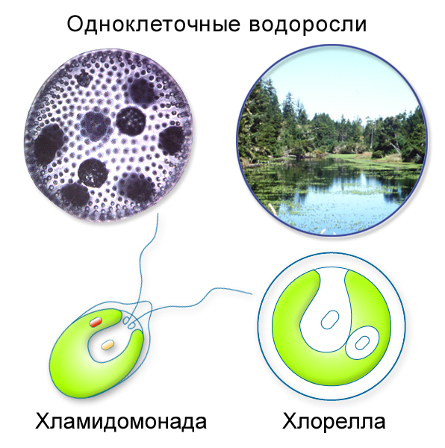**Деление** – **способ бесполого размножения**, характерный для одноклеточных организмов, при котором материнская особь делится на две и более дочерние клетки.

Можно выделить: а*) простое бинарное деление* (прокариоты) б) *митотическое бинарное деление* (простейшие, одноклеточные водоросли) в)*множественное деление , или шизогонию* (малярийный плазмодий, трипаносомы).

*Работа в группах.* Выслушивание вариантов ответов.

Для подтверждения ваших ответов просмотрим видео фрагмент [( приложение №2](../../../Work/рогачева/1.swf))

*Задание для групп:* Зарисовать схему бесполого размножения амебы.

***Рассмотрите следующий организм.***

Определите способ его размножения, опишите, как происходит этот процесс.

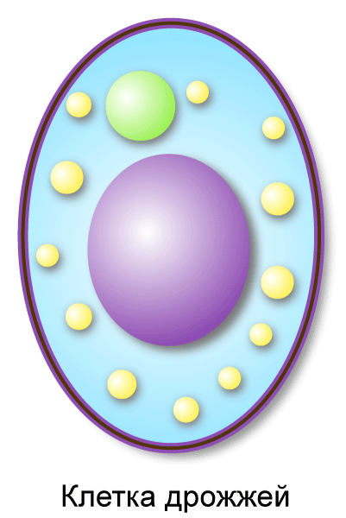

**Почкование – способ бесполого размножения**, при котором новые особи образуются в виде выростов на теле родительской особи. Дочерние особи могут отделяться от материнской и переходить к самостоятельному образу жизни (гидра, дрожжи), могут оставаться прикрепленными к ней, образуя в этом случае колонии (коралловые полипы).

Просмотрим видео фрагменты ( [приложение №3](../../../Work/рогачева/3.swf))

*Задание для групп:* Перечислить этапы почкования гидры.

***Рассмотрите следующий организм.***

Определите способ размножения дождевого червя бесполым путем. Опишите этот процесс.

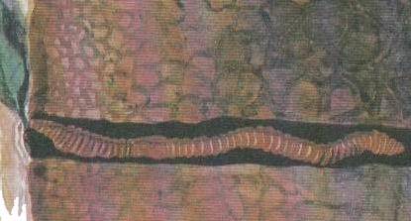

**Фрагментация -**  **способ бесполого размножения,** при котором новые особи образуются из фрагментов (частей), на которые распадается материнская особь (кольчатые черви, морские звезды, спирогира, элодея). В основе фрагментации лежит способность организмов к регенерации.

*Задание для групп:* Назвать живые организмы способные к фрагментации.

**Рассмотрите следующие виды растений.**

Назовите вегетативные органы представленных растений и определите способы размножения.

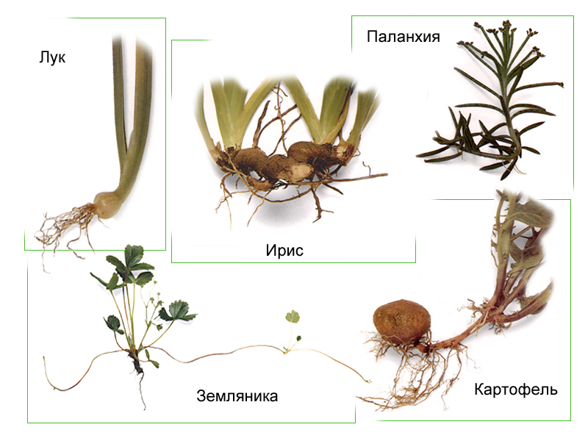

**Вегетативное размножение – способ бесполого размножения**, при котором новые особи образуются или из частей вегетативного тела материнской особи или из особых структур (корневище, клубень и др.), специально предназначенных для этой формы размножения. Вегетативное размножение характерно для многих групп растений, используется в садоводстве, огородничестве, селекции растений для сохранения полезных качеств (искусственное вегетативное размножение).

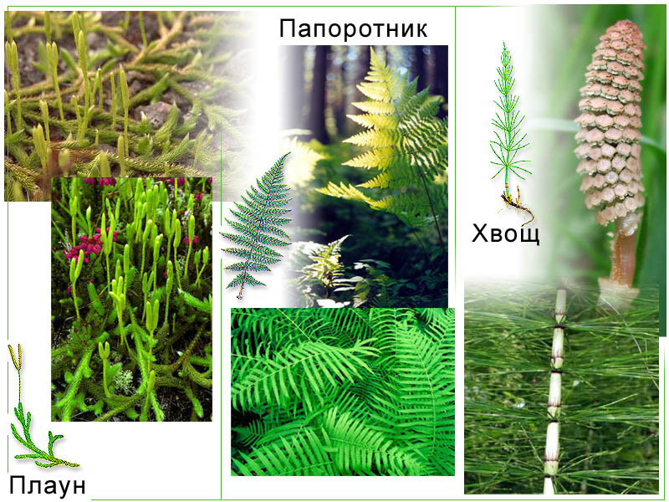 **Задание для групп:** Рассмотрите представленные комнатные растения: лилия, аспарагус, дефенбахия, сансивьера, фиалка узумбарская, бегония королевская, хлорофитум хохлатый, толокнянка обыкновенная. Предложите способы размножения этих видов растений вегетативно.

Ответьте на вопрос: « Какое значение имеет вегетативное размножение?»

**Рассмотрите следующие виды растений.**

Вспомните, к какой группе относятся данные виды растений, укажите способы бесполого размножения.

*Данные виды растений относятся к высшим споровым растениям*. **Спорообразование или споруляция – размножение посредством спор.**  Споры – специализированные клетки, у большинства видов образуются в особых органах спорангиях. (мхи, лишайники, грибы) У высших растений образованию спор, предшествуют мейоз. (хвощи, плауны, папоротники)

*Задание для групп:* Где у папоротников развиваются споры и как они рассеиваются? Чем размножение папоротника отличается от размножения мха?

Учитель: **Полиэмбриония – способ бесполого размножения,** при котором новые особи образуются из фрагментов (частей), на которые распадается эмбрион.

*Задание для групп:* Какие живые организмы свидетельствуют о данном виде размножения?

Учитель: Этот способ размножения происходит во время эмбрионального развития, при котором из одной зиготы развивается несколько зародышей – близнецов (однояйцовые близнецы у человека). Потомство всегда одного пола.

*Задание для групп:* Вспомните, как называется комплекс методов, используемых человеком для получения генетически идентичных копий клеток или особой. Приведите доказательства того, что этот метод является способ бесполого размножения.

Учитель: **Клонирование – искусственный способ бесполого размножения.** В естественных условиях не встречается. ***Клон –*** генетически идентичное потомство, полученное от одной особи в результате того или иного способа бесполого размножения. В основе получения клона лежит митоз (у бактерий- простое деление). Клонирование – метод генной инженерии, при котором потомки получаются из соматической клетки предка и поэтому имеют абсолютно такой же геном.  
На экспериментальной ферме под Эдинбургом в Шотландии еще недавно паслась овца по имени Долли, появившаяся на свет с помощью метода клонирования. Ученые взяли ядpo, содержащее генетический материал, из клетки вымени овцы-матери и имплантировали его в яйцеклетку другой овцы, из которой был предварительно удален собственный генетический материал. Полученный эмбрион был имплантирован в третью овцу, игравшую роль суррогатной матери. Вслед за англичанами американские генетики успешно провели клонирование обезьян.  
Клонирование животных позволяет решить многие проблемы медицины и молекулярной биологии, но вместе с тем порождает множество социальных проблем.

Учитель: Итак, существует множество видов бесполого размножения. Я прошу представить свои схемы.

*Беседа-обобщение по схемам.*

Учитель: Как вы думаете, чем характеризуется бесполое размножение?

Характеризуется тем, что новая особь развивается не из половых, а из соматических клеток, тем самым обеспечивается однородность потомства.

3. Закрепление знаний учащихся.

На доске: схема “Бесполое размножение”.

– Что такое размножение?

– Какие вы знаете виды размножения?

– Чем характеризуется бесполое размножение? (подтвердить примерами, опираясь на таблицу).

**Вывод:** В ходе урока мы познакомились с механизмом передачи наследственной информации от родителей к потомству, механизмом редупликации. Деление – основа размножения и роста клетки. Это один из главных принципов живых систем, многообразия и единства живой природы. Проникли в тайны клетки. Из курса ботаники и зоологии вспомнили виды бесполого размножения, значение вегетативного размножения.

1. Домашнее задание: изучить §13.